阅读每一程 弹个车&掌阅世界读书日文化营销
广 告 主：弹个车
所属行业：出行应用
执行时间：2020.04.18-04.24
参选类别：话题营销类
营销背景
世界读书日期间（4月23日），汽车亲零售品牌-弹个车欲借势读书日开展读书与出行的热点营销，掌阅作为数字阅读平台，为弹个车打造“阅读每一程”的主题营销活动，拓展了用户圈层的同时收获关注度和美誉度。
营销目标
通过阅读内容营销，为弹个车在读书日打造阅读每一程活动，邀请4名作家作为阅读领航员推荐必读书目，书单话题互动发放VIP卡等吸引用户参与活动，让用户体验到诗与远方的梦想生活。
策略与创意
读书日与出行app的天然联结，在读书日活动中传递#阅读这一程#诗与远方的美好生活方式。
1、选择人气和优质作家进行领读背书，推荐适合出行阅读的图书，建立与弹个车的联系，加深用户对弹个车的美好印象；
2、为作家制作含有弹个车元素和阅读这一程主题的宣传海报，社会化媒体传播及上百个弹个车目标城市的分众广告投放，能直击弹个车目标用户及读书用户；
站外社会化媒体及PR传播联动，广泛发声，以触达更多用户。
因是读书日节日，邀请4名知名作家作为领读人，为弹个车定制书单推荐与出行相关图书，建立弹个车 倡导诗与远方的美好生活方式。
执行过程/媒体表现
1、作家背书：邀请苏岑、法医秦明、陆琪、安意如4名作家作为活动领读人，拍摄主题海报进行线上和线下传播；
2、定制书单：定制阅读每一程主题书单，限免阅读，话题互动赢取福利，互动书单以强推频道形式在掌阅平台上线，优质位置吸引高流量关注，选择优质作家作为书单领读人可有效触达弹个车读者用户，发放福利引导用户跳转弹个车APP及天猫旗舰店；
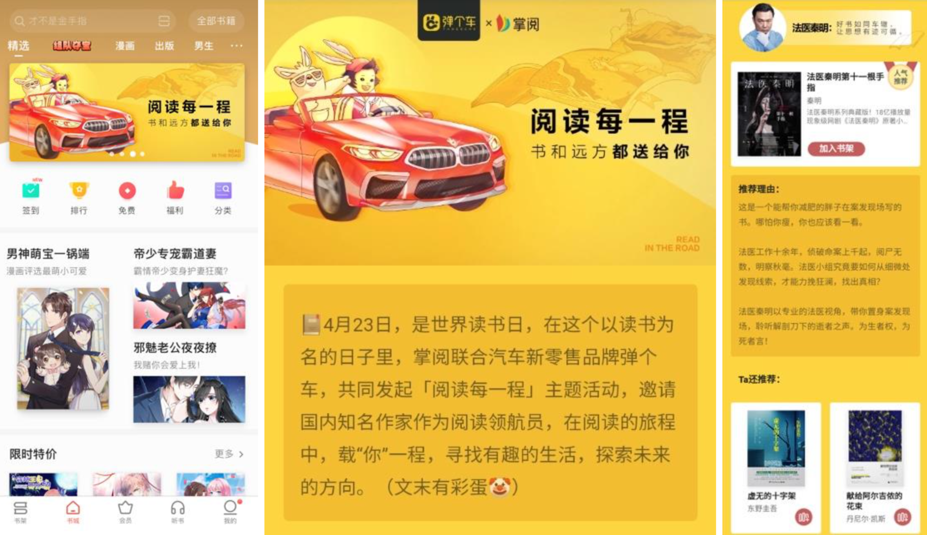
- 品牌电商联合营销：与弹个车旗舰店联合开展营销活动实现双重曝光。

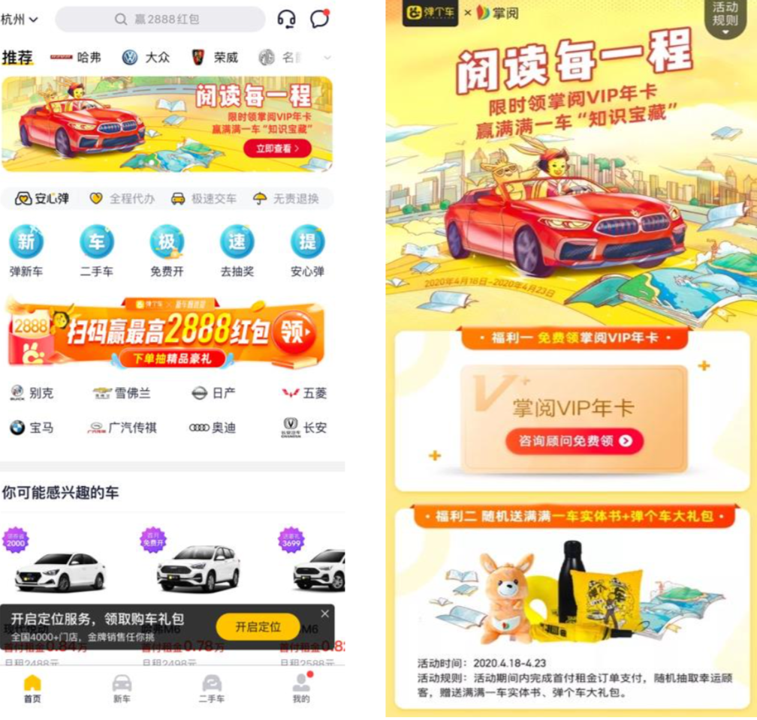
4、线下分众：在弹个车核心城市投放分众广告，线下直击目标用户，110个一二线城市精准触达。
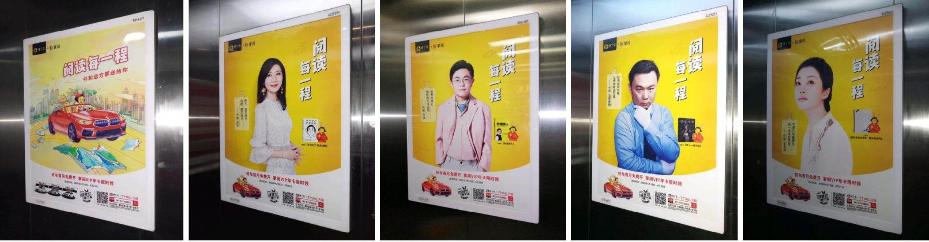
5、社会化传播：微博、微信及PR等累计65家媒体全方位传播扩散。
营销效果与市场反馈
借势读书日节日营销，巧妙将汽车出行应用与读书关联，倡导读书，热爱读书，行万里路 读万卷书的品牌理念，获得业内认同。
1、书单：以首页banner、出版banner高 流量入口，带来充分推广，曝光量超 4500w，点击量63.5w。
2、分众传播：在110个1-3线城市进行宣传;上刊时间:4.18-4.24 共一周，总曝光2.8亿人次。
3、APP:曝光量587w，点击量20.1w 天猫旗舰店:曝光量325w，点击量 15.4w 。
4、掌阅联手弹个车发起#阅读每一程#微博话题，覆盖粉丝超1亿+，总阅读量2055.4万，讨论量6872。 累计65家 主流媒体广泛报道，曝光量超443w，互动量超6500。

